L2_2 Metadaten digitaler Bilder auswerten - Aufgaben

1 Familie Müller teilt ihren Freunden mit, dass sie dieses Jahr die Weihnachtsferien auf den Malediven verbringen wollen. In der ersten Januarwoche schicken sie ihren Freunden Neujahrsgrüße mit einem Bild.
Das Bild urlaub.jpg steht Ihnen im Ordner Aufgaben/bilder zur Verfügung.
Analysieren Sie die Bilddatei mit Hilfe eines exif-Viewer und stellen Sie fest, welcher Widerspruch sich ergibt.

2 Ein Lehrer Ihrer Schule prahlt vor seiner Klasse:
„Schon in meiner Studienzeit habe ich mir ein tollen Mercedes gegönnt. Mit dem Schlitten habe ich im Sommer 2008 in Paris Urlaub gemacht. Davon habe ich auch noch ein schönes Foto.“
Das Bild auto.jpg steht Ihnen im Ordner Aufgaben/bilder zur Verfügung.
Analysieren Sie die Bilddatei mit Hilfe eines exif-Viewer und entlarven Sie Ihren Lehrer als Hochstapler.

3 Ihr Freund schickt Ihnen am 15. September eine E-Mail aus seinem Südsee-Urlaub.
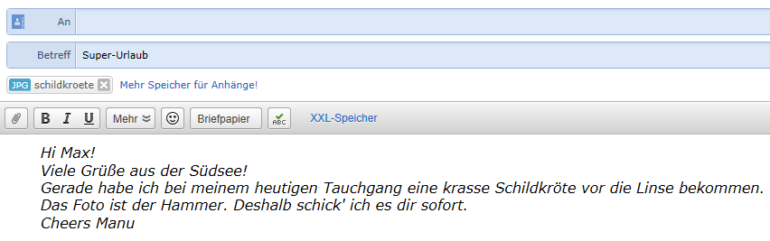
Das Bild schildkroete.jpg steht Ihnen im Ordner Aufgaben/bilder zur Verfügung.
Analysieren Sie die Bilddatei mit Hilfe eines exif-Viewer und stellen Sie fest, welcher Widerspruch sich ergibt.

4 John David McAfee ist einer der Pioniere bei der Entwicklung von Antiviren- und Computersicherheitssoftware und zählte bereits früh zu den Internet-Millionären.
2008 wanderte er in den zentralamerikanischen Staat Belize aus. 2012 sorgte er dort für Schlagzeilen, weil er unter Mordverdacht geriet, nach Guatemala floh und untertauchte. Ende 2012 wurde er dennoch festgenommen und in die Vereinigten Staaten ausgewiesen
Recherchieren Sie im Internet (z.B. Wikipedia), wie es der Polizei Guatemalas gelang, John McAfee festzunehmen.

